扬州大学附属医院后勤废旧物资处置项目公告
扬州大学附属医院后勤废旧物资处置项目进行公开竞价处置，诚邀符合相关条件的单位参加。
一、项目概况
1.项目名称：扬州大学附属医院扬州大学附属医院后勤废旧物资处置项目
2.项目编号：YDFYXJ-20230702号
3.竞拍标的物：详见附件1（打包出售）
4.竞拍底价：人民币10000.00元
5.报名时间：2023年7月13日至2023年7月17日
6.投标保证金：人民币200.00元，缴纳方式：现金
注：1.标的物存放地点分散在东西区医院各区域，成功竞买方需到各点位回收，我院不负责为其统一回收。
- 竞拍标的物实物状况及最终数量以现场点算为准。
- 投标保证金的收取用以约束投标人行为，保证招标投标活动的严肃性。避免因投标人在投标有效期内随意撤回、撤销投标或中标后不能签署合同等行为而给采购人造成损失。竞价结束后，未中标者其投标保证金现场无息退还，中标者其投标保证金待合同履行完毕无遗漏后5个工作日内无息退还。
- 以下行为将导致投标保证金被没收：
- 现场竞价环节中公布报价后撤销报价；
- 中标后不签署合同；
- 不按合同要求履行相关义务。
二、报价人资格要求
具备《中华人民共和国政府采购法》第二十二条规定的条件。
三、竞价流程
1.意向竞买方先进行报名登记，并于2023年7月18日下午17：00前发送该单位相关资质证明材料（电子版）至电子邮箱：hoytyzdx@163.com
2.报名登记期结束后，如未征集到意向竞买方或不足三家时不延长报名登记期限，报名登记截止日我院有权取消本次处置。
3.现场勘查
各意向竞买方携带该单位的公章、营业执照、相关资质证明复印件并加盖公章以及本人身份证原件及复印件、法人代表委托书原件等资料到现场进行查验实物及估价。（现场查验时间2023年7月19日下午2:30东区，下午3:30西区，不接受提前或延后现场看样的要求，现场勘查联系人：班老师15195598999）
4.现场竞价
2023年7月19日下午5:00，各意向竞买方现场进行书面报价并签名加盖公章后递交至扬州大学附属医院西区行政楼407会议室。所有意向竞买方报价结束后，当竞价人不少于三家（含三家）时，现场公布报价，以报价最高且报价高于竞拍底价的方式确定中标方；少于三家重新发布处置公告。
5.现场确定成交价和中标方后，在十五个工作日内签订《扬州大学附属医院东区后勤报废固定资产处置项目合同》。
四、其他说明
1.本项目不接受联合体申请竞买。
2.在竞价过程中以竞拍底价为起始价格，意向竞买方不报价或报价低于起始价的，取消参与本次竞买的资格。
3.报价单没有签名和盖章的视为无效报价，取消参与本次竞买的资格。
4.意向竞买方不得相互串通报价，不得排挤其他竞买方的公平竞争，如存在损害我院或者其他竞买方的合法权益的行为，则取消参与本次及我院以后竞买的资格。
五、处置合同主要条款
1.处置标的物的回收、运送、装卸及现场残留物清理等一切费用均由中标单位自行承担。
2.中标单位应在合同生效之日起2个工作日内全额支付交易款项。
3.处置工作须在接我院通知之日起5个日历天内完成，具体时间由双方协商确定，不得影响我院正常工作秩序。如因我院原因造成的不能按时搬运，则搬运日期可按实际情况顺延。
4.回收、拆除、搬运、处理过程中的所产生的所有费用及风险均由中标单位自行承担。中标单位处置本项目内货物时必须遵守国家现行有关环保等法律法规，否则，如造成环境危害或其他损失时由中标单位承担全部责任。
5.中标单位若损坏我院处置资产以外的设备、设施，或因处置发生任何事故，须负责维修或赔偿。
6.中标单位在货物交接后必须进行破坏性处理，并承诺不再流入市场。
7.中标单位在拆解、搬运完成后要对施工现场进行清理，恢复原貌。
六、联系方式
联系人: 胡老师
联系电话：0514—82981199—83118
报名邮箱：hoytyzdx@163.com
联系地址：扬州大学附属医院西区行政楼四楼采购中心405

扬州大学附属医院
2023年7月12日

附件1：
扬州大学附属医院后勤废旧物资处置项目清单
院区 | 序号 | 名称 | 数量 | 图片 | 备注
西区 | 1 | 钢丝绳 | 5根 | 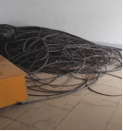 | 约200米/根
西区 | 2 | 龙门架立柱 | 2根 | 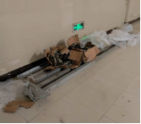 | 4米/根
西区 | 3 | 轿厢滚动导靴 | 4套 | 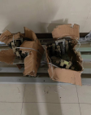
西区 | 4 | 制动器 | 1个 | 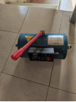
西区 | 5 | 限速器 | 3个 | 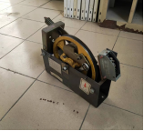
西区 | 6 | 电梯补偿链 | 8根 | 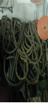  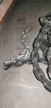 | 约100米/根
西区 | 7 | 镀锌板材 | 1批 | 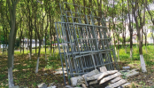
 |  |  |  | 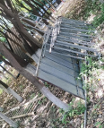
 |  |  |  | 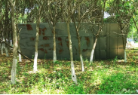
 |  |  |  | 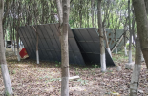
 |  |  |  | 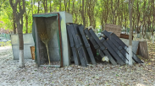
 |  |  |  | 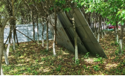
西区 | 8 | 篮球架底座 | 3个 | 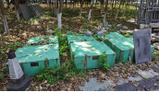
西区 | 9 | 消防水带 | 1批 | 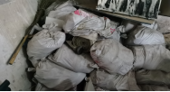 | 约350根
西区 | 10 | 镀锌管 | 1批 | 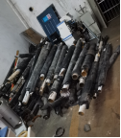
西区 | 11 | 角铁架 | 3个 | 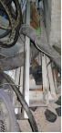
东区 | 12 | 曳引轮 | 2台 | 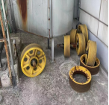
东区 | 13 | 机房导向轮 | 2台
东区 | 14 | 轿顶轮 | 2台
东区 | 15 | 对重轮 | 2台
东区 | 16 | 钢丝绳 | 10根 | 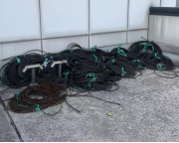 | 约50米/根

附件2：
报价函

扬州大学附属医院：
根据贵方2023年7月1日发布的《扬州大学附属医院后勤废旧物资处置项目公告》及报废资产清单，我方已知悉有关要求和规定，并承诺遵守公告中的各项规定和要求，我方经审慎考虑愿出价人民币 元（大写： 元）购买该批资产。

竞价人（签字盖章）：
时间：

附件3：
法定代表人授权委托书

扬州大学附属医院：

本授权书声明：___________ _（供应商名称）授权_____________（被授权人的姓名）为我方就扬州大学附属医院东区后勤报废固定资产处置项目竞价活动的合法代理人，该代理人在办理与该竞价活动有关事宜的过程中所签署的一切文件和处理与之有关的一切事务本委托人均以承认。
本授权书于______年____月____日起生效，特此声明。

代理人（被授权人）：_______________________
授权单位盖章：____________________________
法定代表人：______________________________
地址：
日期： 2023年 月 日
被授权人身份证正反面复印件：

附件4
供应商参加竞价确认函
扬州大学附属医院：
本单位将参加贵单位的 项目的竞价，特发函确认。
（单位公章）
年 月 日

附：
供应商联系表
单位名称
单位地址
法定代表人 |  | 单位电话
项目联系人 |  | 联系电话
企业简介

备注：请如实填写《供应商参加竞价确认函》，并将加盖公章的确认函扫描件及相关材料发送至电子邮箱hoytyzdx@163.com，电话：0514-82981199-83118

